# Оглавление

Оглавление 1

Условие задачи 2

Цель программы 2

Исходные данные 2

Выходные данные 2

Математическая модель, являющаяся основой алгоритма 2

Контрольные пример 2

Условие задачи 2

Решение 3

Описание алгоритма в псевдокодах 4

Блок-схема 4

Описание структуры программы на Java 6

Элементы интерфейса и порядок работы с ним (на примере java-программы) 9

Основные функции программы 9

UML диаграмма классов 12

Код программы 13

Класс Run 13

Класс StarrPage 16

Класс MainFrame 20

Класс About 24

Класс Autor 27

Список использованных источников 31

# Условие задачи

1. Создать программу для нахождения n-ного члена арифметической прогрессии.

* Для примера могут быть использованы любые числа
* В программе предусмотреть ввод численного значения и нахождение заданной величины с визуализацией результата.
* Для ввода и вывода данных используются соответствующие элементы управления
* Предусмотрена обработка ошибок (исключений) при неправильном вводе данных или других действиях пользователя.
* Программа позволяет выполнять все перечисленные действия с помощью необходимых элементов управления.
* Выбор элементов управления должен соответствует их назначению.
* Программа сдержит четыре окна (формы): стартовую, основную, сведения об авторе, сведения о программе.
* Программа разработана языках Java.

# Цель программы

Цель программы – нахождения n-ного члена арифметической прогрессии с визуализацией результата. Дополнительными функциями программы являются возможности очищать результат разложения.

# Исходные данные

Основными исходными данными являются:

1. Первый член арифметической прогрессии
2. Коэфициент разности прогрессии
3. Какой по счету член прогрессии необходимо найти

# Выходные данные

1. Значение n-ного члена арифметической прогрессии

# Математическая модель, являющаяся основой алгоритма

Для нахождения n-ного члена арифметической прогрессии воспользуемся следующей формулой:

$${a​​​}_{n}=a_{1}​​+(n-1)d$$

где

a1 — первый член прогрессии,

d — разность прогрессии (разница между членами прогрессии),

n — номер члена прогрессии, который необходимо найти

# Контрольные пример

### Условие задачи

Есть арифметическая прогрессия, у которой первый член равен 13, разность прогрессии равна 4. Необходимо найти 4 член арифметической прогрессии

### Решение

Для того, чтоб найти 4 член прогрессии, воспользуемся формулой выше

$${a​​​}_{n}=a_{1}​​+\left(n-1\right)d$$

$${a​​​}_{4}=a_{1}​​+\left(4-1\right)d=13+ 3*4=13+12=25$$

Проверка: 13 + 4 + 4 + 4 = 25 25=25. Успешно!

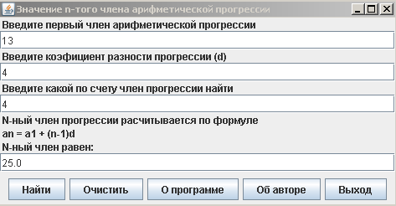

Рисунок 6.1 – Результат решения контрольного примера с использованием разработанной java-программы

# Описание алгоритма в псевдокодах

1. Начало, переход к 2
2. Найдена картинка для заднего фона? Если не найдена, вывод сообщение об ошибке и переход на 3. Если найдена, перейти на 3
3. Открытие стртовой формы и ожидание выбора пользователя, в случае выбора «Старт» переход на 4, в случае «Выход» закрытие программы – переход к пункту 12
4. Вводятся первый член арифметической прогрессии, разность прогрессии и какой член найти, осуществляется переход к пункту 5.
5. Опрос событий нажатия кнопки «Найти». Если нажали, проверка на число: если не число, вывести сообщение и переход к 4, если число – переход к 6
6. Найти необходимое значение, переход к 7.
7. Если нажата кнопка «Очистить» - очистить все текстовые поля и переход к 4, иначе переход к 8
8. Если нажата кнопка «Об авторе» - открыть новое окно «Об авторе», иначе переход к 9
9. Если нажата кнопка «О программе» - открыть новое окно «О программе», если нет – переход к 10
10. Если нажата кнопка «Выход» - переход к 11, если нет – переход к 4
11. Конец

# Блок-схема

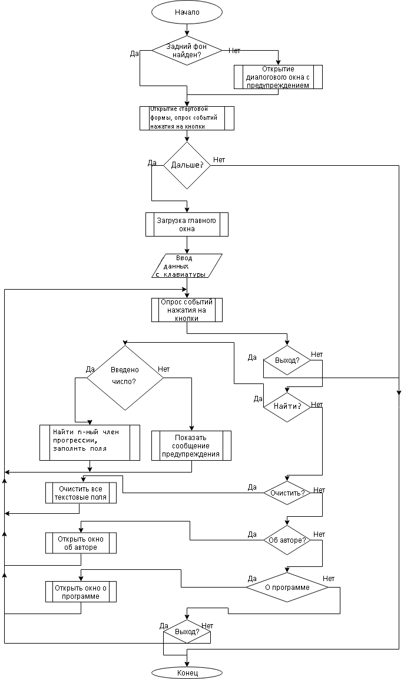

Рисунок 8.1 – Блок-схема алгоритма

# Описание структуры программы на Java

Java-программа состоит из следующих классов:

**MainFrame**- Основное окно с интерфейсом.

**Run** - Запускающий класс (главный класс).

**StartPage** - Окно заставка.

**About** - Окно «О программе».

**Avtor** - Окно «Об авторе».

**BgPanel** – дополнительный класс для отрисовки заднего фона окна

**MainFrame –** В данном классе создается основная форма для работы с полльзователем.

. Содержит поля

* JTextField a1
* JTextField d
* JTextField n
* JTextField nAns
* JButton jbtCalc
* JButton jbtClear
* JButton jbtAbout
* JButton jbtAuthor
* JButton jbtExit
* JLabel label1
* JLabel label2
* JLabel label3
* JLabel label4
* JLabel label5
* JLabel label6

Методы класса:

* MainFrame() - Конструктор класса MainFrame создает элементы рабочего окна, добавляет к каждой кнопке своего слушателя для открытия нужного окна

**Run** - Запускающий класс. Основной при расчете и работе с данными пользователя

Содержит поля

:

* StartPage SP;
* MainFrame MF;
* About Ab;
* Avtor Av;

Методы класса:

* main(String[]) – Выполняется при загрузке программы. Создает экземпляр класса StartPage.
* Run() – Конструктор класса
* Arbeit JTextField, JTextField, JTextField, JTextField) - Вычисление. Работает с полученными от пользователя данными и выводит ответ в соответствующее окно
* isDigit(String str) – метод проверки строки на число

**StartPage** – стартовая форма, окно «Добро пожаловать». Методы класса:

Содержит поля

:

* JButton btnNext
* JButton btnExit
* JFrame frame
* Container pane
* Image im

Методы класса:

* StartPage() - Конструктор класса StartPage. При нажатии на кнопку «Старт», создает экземпляр класса MainFrame.
* LoadImage() – метод загрузки фотографии для фона окна

**About** – диалоговое окно «О программе». Методы класса:

Содержит поля

* JTextArea jtxtArea
* JButton jbtBack

Методы класса:

* About() - Конструктор класса About создает окно с информацией о прорамме.
* Back() – возврат к предыдущему окну

**Avtor** – диалоговое окно «Об авторе». Методы класса:

Содержит поля

:

* JTextArea jtxtArea
* JButton jbtBack
* JLabel foto

Методы класса:

* Avtor() - Конструктор класса Avtor создает окно с информацией об авторе.

# Элементы интерфейса и порядок работы с ним (на примере java-программы)

## Основные функции программы

При загрузке программы появляется стартовое окно (рисунок 9.1). Если фоновая картинка найдена, то при нажатии на кнопку «Старт» открывается главное окно программы (рисунок 9.2).

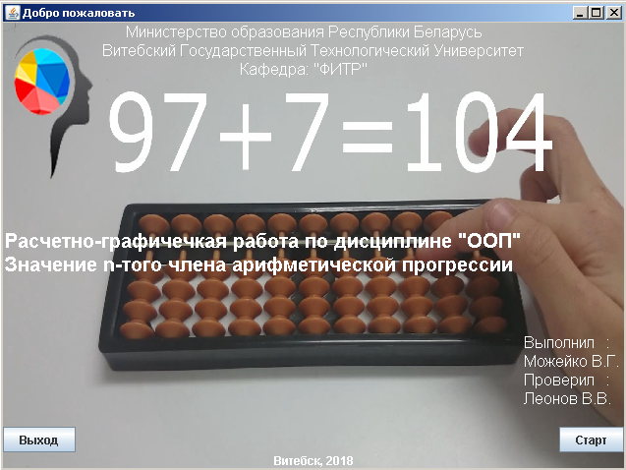

Рисунок 9.1 – Стартовое окно

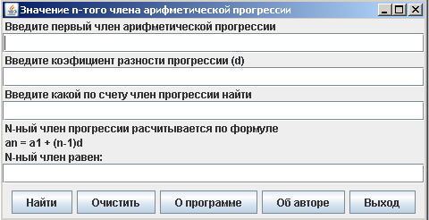

Рисунок 9.2 – Главное окно

Если картинка Background.jpg не найдена, то выдается информационное сообщение (рисунок 9.3). Далее программа работает в обычном режиме – загружается главное окно (рисунок 9.2).

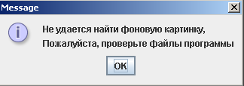

Рисунок 9.3 – Сообщение в случае если файл Background.jpg не найден

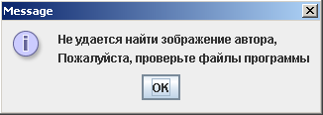

Рисунок 9.3 – Сообщение, если файл Avtor.jpg не найден

Главное окно (рисунок 9.2) содержит поля ввода чисел: первого члена арифметической прогрессии, разность прогрессии, номер члена для находения, окно вывода значения н-ного члена. Также текстовые метки для пояснения значения полей

Для нахождения н-ного члена арифметической прогрессии достаточно ввести любые числа в текстовые поля, результат будет выведен в соответствующее текстовое поле

При нажатии на кнопку «Очистить» все данные из окон ввода, вывода и подробного вывода будут удалены.

В программе предусмотрена обработка ошибок при некорректном вводе данных с выводом соответствующего сообщения (рисунок 9.4).

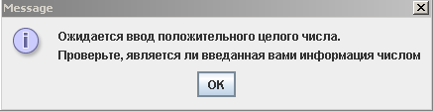

Рисунок 9.4 – Сообщение при вводе некорректных данных

При нажатии кнопок «О программе» и «Об авторе» открываются модальные окна, представленные на рисунках 9.5 и 9.6.

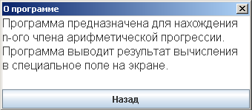

Рисунок 9.5 – Окно «О программе»

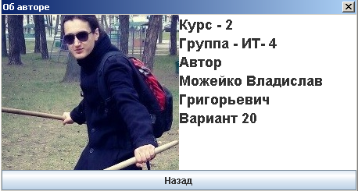

Рисунок 9.6 – Окно «Об авторе»

# UML диаграмма классов

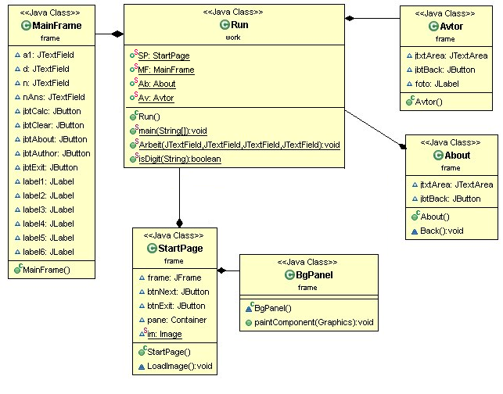

Рисунок 10 – UML диаграмма классов

# Код программы

## Класс Run

package work;

import java.awt.List;

import java.io.IOException;

import java.util.ArrayList;

import java.util.Collections;

import java.util.HashSet;

import java.util.Stack;

import javax.swing.DefaultListModel;

import javax.swing.JOptionPane;

import javax.swing.JTextArea;

import javax.swing.JTextField;

import frame.*;

/**

* Главный запускающийся класс

* О программе

*

* @version 3

* Калькуляторы прогрессии:

* Значение n-того члена арифметической прогрессии

* @author Можейко Владислав Григорьевич

*/

public class Run {

/**

* Стартовое окно

*/

public static StartPage SP;

/**

* Главное окно

*/

public static MainFrame MF;

/**

* Программное окно (о программе)

*/

public static About Ab;

/**

* Авторское окно

*/

public static Avtor Av;

/**

* Главный метод, создает стартовое окно

* @param args строковый массив

*/

public static void main(String[] args) {

SP = new StartPage();

SP.setVisible(true);

}

public static void Arbeit( JTextField a1_, JTextField d_, JTextField n_, JTextField nAns_) {

if(isDigit(a1_.getText()) && isDigit(d_.getText()) && isDigit(n_.getText())) {

double a1,d,n,nAns;

a1 = Double.parseDouble(a1_.getText());

d = Double.parseDouble(d_.getText());

n = Double.parseDouble(n_.getText());

nAns = a1 + (n-1)*d;

nAns_.setText(nAns +"");

} else {

JOptionPane.showMessageDialog(null, "Ожидается ввод положительного целого числа. \n"+ "Проверьте, является ли введанная вами информация числом");

}

}

/**

* Метод проверки строки на число

* @param s исходная строка в виде числа

* @return булевое значение, является ли строка числом

*/

public static boolean isDigit(String s) {

try {

Double.parseDouble(s);

return true;

} catch (NumberFormatException e) {

return false;

}

}

}

## Класс StarrPage

package frame;

import work.*;

import java.awt.BorderLayout;

import java.awt.Color;

import java.awt.Container;

import javax.swing.ImageIcon;

import javax.swing.JButton;

import javax.swing.JLabel;

import javax.swing.JOptionPane;

import java.awt.Font;

import java.awt.Graphics;

import java.awt.GridBagLayout;

import java.awt.Image;

import java.awt.event.ActionEvent;

import java.awt.event.ActionListener;

import java.io.File;

import java.io.IOException;

import java.net.URL;

import javax.imageio.ImageIO;

import javax.swing.JFrame;

import javax.swing.JPanel;

import javax.swing.JTextArea;

import javax.swing.SwingConstants;

/**

* Класс стартового окна

* О программе

*

* @version 3

* Калькуляторы прогрессии:

* Значение n-того члена арифметической прогрессии

* @author Можейко Владислав Григорьевич

*/

public class StartPage extends JFrame {

/**

* Главное окно

*/

JFrame frame = new JFrame("Добро пожаловать");

/**

* Кнока далее

*/

JButton btnNext = new JButton("Старт");

/**

* Кнопка выхода

*/

JButton btnExit = new JButton("Выход");

/**

* Контейнер

*/

Container pane = this.getContentPane();

static Image im = null;

/**

* Конструктор создания стартового окна

*

*/

public StartPage() {

setTitle("Добро пожаловать");

setDefaultCloseOperation(EXIT_ON_CLOSE);

setSize(640, 480);

setLocationRelativeTo(null);

//для изображения на фоне устнавливаем перерисовку

setContentPane(new BgPanel());

Container cont = getContentPane();

// текст униферситета

JTextArea jtxtUniversity = new JTextArea();

jtxtUniversity.setEditable(false);

jtxtUniversity.setBackground(new Color(255, 255, 255, 0));

jtxtUniversity.setFont(new Font("Arial", Font.PLAIN, 16));

jtxtUniversity.setForeground(Color.WHITE);

jtxtUniversity.setText( " Министерство образования Республики Беларусь\n"

+ "Витебский Государственный Технологический Университет\n"

+ " Кафедра: \"ФИТР\"");

// название ргр

JTextArea jtxtTheme = new JTextArea();

jtxtTheme.setBackground(new Color(255, 255, 255, 0));

jtxtTheme.setFont(new Font("Arial", Font.BOLD, 20));

jtxtTheme.setForeground(Color.WHITE);

jtxtTheme.setText("Расчетно-графичечкая работа по дисциплине \"ООП\"\n"

+ "Значение n-того члена арифметической прогрессии");

// кто выполнил

JTextArea jtxtWork = new JTextArea();

jtxtWork.setBackground(new Color(255, 255, 255, 0));

jtxtWork.setFont(new Font("Arial", Font.PLAIN, 16));

jtxtWork.setForeground(Color.WHITE);

jtxtWork.setText("Выполнил :\n"

+ "Можейко В.Г. \n"

+ "Проверил :\n"

+ "Леонов В.В. \n");

// подложка

JLabel lblSityYear = new JLabel("Витебск, 2018",SwingConstants.CENTER);

lblSityYear.setForeground(Color.WHITE);

// разбиваем окно на 4 части

JPanel upFrame = new JPanel(new GridBagLayout());

JPanel downFrame = new JPanel(new BorderLayout());

JPanel CenterFrame = new JPanel(new BorderLayout());

JPanel RigthFrame = new JPanel(new BorderLayout());

// добавляем каждую часть в общее окно

setLayout(new BorderLayout());

pane.setBackground(Color.WHITE);

cont.add(upFrame,BorderLayout.PAGE_START);

cont.add(downFrame,BorderLayout.PAGE_END);

cont.add(CenterFrame,BorderLayout.CENTER);

cont.add(RigthFrame,BorderLayout.LINE_END);

// про университет вверх, подложку вниз, кнопки по бокам

upFrame.add(jtxtUniversity);

downFrame.add(btnExit, BorderLayout.LINE_START);

downFrame.add(btnNext, BorderLayout.LINE_END);

downFrame.add(lblSityYear, BorderLayout.PAGE_END);

// центрируем название ргр

JPanel u1 = new JPanel(new GridBagLayout());

u1.add(jtxtTheme);

JPanel c = new JPanel(new GridBagLayout());

c.add(u1);

CenterFrame.add(c,BorderLayout.CENTER);

// добавляем кто сделал вправо

RigthFrame.add(jtxtWork,BorderLayout.PAGE_END);

// кнопка выхода

btnExit.addActionListener(new ActionListener() {

@Override

public void actionPerformed(ActionEvent arg0) {

Object[] options = { "Да, выйти", "Нет, остаться" };

int n = JOptionPane

.showOptionDialog(null, "Закрыть окно?",

"Подтверждение", JOptionPane.YES_NO_OPTION,

JOptionPane.QUESTION_MESSAGE, null, options,

options[0]);

if (n == 0) {

System.exit(0);

}

}

});

// кнопка продолжения

btnNext.addActionListener(new ActionListener() {

@Override

public void actionPerformed(ActionEvent e) {

if(Run.MF ==null) {

Run.MF = new MainFrame();

}

Run.MF.setVisible(true);

setVisible(false);

}

});

// для большинства панелей включаем прозрачность, для видимости картинки

CenterFrame.setOpaque(false);

RigthFrame.setOpaque(false);

upFrame.setOpaque(false);

downFrame.setOpaque(false);

c.setOpaque(false);

LoadImage();

}

/**

* Загрузка заднего фона или вывод сообщения об ошибке

*/

void LoadImage() {

try {

URL url = StartPage.class.getResource( "/res/Background.jpg");

im = new ImageIcon(url).getImage();

} catch (Exception e) {

JOptionPane.showMessageDialog(this, "Не удается найти фоновую картинку, \n"

+ "Пожалуйста, проверьте файлы программы");

}

}

}

/**

* Класс для перерисовки/отображения изображения на стартовой странице

* @author Можейко Владислав Григорьевич

*

*/

class BgPanel extends JPanel{

public void paintComponent(Graphics g){

g.drawImage(StartPage.im, 0, 0, getWidth(), getHeight(), null);

}}

## Класс MainFrame

package frame;

import java.awt.BorderLayout;

import java.awt.CardLayout;

import java.awt.Container;

import java.awt.Event;

import java.awt.FlowLayout;

import java.awt.GridBagLayout;

import java.awt.GridLayout;

import java.awt.event.ActionEvent;

import java.awt.event.ActionListener;

import java.awt.event.WindowAdapter;

import java.awt.event.WindowEvent;

import java.awt.event.WindowListener;

import java.util.EventObject;

import javax.swing.BoxLayout;

import javax.swing.DefaultListModel;

import javax.swing.JButton;

import javax.swing.JFrame;

import javax.swing.JLabel;

import javax.swing.JList;

import javax.swing.JOptionPane;

import javax.swing.JPanel;

import javax.swing.JScrollPane;

import javax.swing.JTextArea;

import javax.swing.JTextField;

import javax.swing.border.TitledBorder;

import work.Run;

/**

* Класс основного окнп пользователя

* О программе

*

* @version 3

* Калькуляторы прогрессии:

* Значение n-того члена арифметической прогрессии

* @author Можейко Владислав Григорьевич

*/

public class MainFrame extends JFrame {

JTextField a1 = new JTextField();

JTextField d = new JTextField();

JTextField n = new JTextField();

JTextField nAns = new JTextField();

// Создаем кнопки

JButton jbtCalc = new JButton("Найти");

JButton jbtClear = new JButton("Очистить");

JButton jbtAbout = new JButton("О программе");

JButton jbtAuthor = new JButton("Об авторе");

JButton jbtExit = new JButton("Выход");

JLabel label1 = new JLabel("Введите первый член арифметической прогрессии");

JLabel label2 = new JLabel("Введите коэфициент разности прогрессии (d)");

JLabel label3 = new JLabel("N-ный член прогрессии расчитывается по формуле");

JLabel label4 = new JLabel("an = a1 + (n-1)d");

JLabel label5 = new JLabel("N-ный член равен:");

JLabel label6 = new JLabel("Введите какой по счету член прогрессии найти");

/**

* Метод отрисовки главной формы программы.

*/

public MainFrame() {

// устанавливаем заголовок, выход по крестику, размер и запрещем масщтабировать

setTitle("Значение n-того члена арифметической прогрессии");

setDefaultCloseOperation(JFrame.DO_NOTHING_ON_CLOSE);

setLocationRelativeTo(null);

setSize(480,250);

// Создаем панель кнопок, нижняя часть главного окна

JPanel pBtn = new JPanel(new FlowLayout());

// Добавляем кнопки на панель кнопок

pBtn.add(jbtCalc);

pBtn.add(jbtClear);

pBtn.add(jbtAbout);

pBtn.add(jbtAuthor);

pBtn.add(jbtExit);

// создаем центральную часть окна верха

JPanel center = new JPanel();

center.setLayout(new BoxLayout(center, BoxLayout.PAGE_AXIS));

center.add(label1);

center.add(a1);

center.add(label2);

center.add(d);

center.add(label6);

center.add(n);

center.add(label3);

center.add(label4);

center.add(label5);

center.add(nAns);

// Добавляем все на фрейм

add(center,BorderLayout.CENTER);

add(pBtn,BorderLayout.PAGE_END);

// кнопка о программе

jbtAbout.addActionListener(new ActionListener() {

@Override

public void actionPerformed(ActionEvent arg0) {

if(Run.Ab ==null) {

Run.Ab = new About();

}

setEnabled(false);

Run.Ab.setVisible(true);

}

});

//кнопка об автаре

jbtAuthor.addActionListener(new ActionListener() {

@Override

public void actionPerformed(ActionEvent arg0) {

if(Run.Av ==null) {

Run.Av = new Avtor();

}

setEnabled(false);

Run.Av.setVisible(true);

}

});

// кнопка выйти

jbtExit.addActionListener(new ActionListener() {

@Override

public void actionPerformed(ActionEvent arg0) {

Object[] options = { "Да", "Нет!" };

int n = JOptionPane

.showOptionDialog(null, "Закрыть окно?",

"Подтверждение", JOptionPane.YES_NO_OPTION,

JOptionPane.QUESTION_MESSAGE, null, options,

options[0]);

if (n == 0) {

System.exit(0);

}

}

});

// кнопка найти

jbtCalc.addActionListener(new ActionListener() {

@Override

public void actionPerformed(ActionEvent arg0) {

Run.Arbeit(a1, d, n, nAns);

}

});

// кнопка очистить

jbtClear.addActionListener(new ActionListener() {

@Override

public void actionPerformed(ActionEvent arg0) {

a1.setText("");

d.setText("");

n.setText("");

nAns.setText("");

}

});

// предупреждение о выходе

addWindowListener(new WindowAdapter() {

@Override

public void windowClosing(WindowEvent we) {

String ObjButtons[] = {"Да, выйти", "Нет, остаться"};

int PromptResult = JOptionPane.showOptionDialog(null,

"Вы действительно хотите выйти?", "Отвечайте за свои поступки",

JOptionPane.DEFAULT_OPTION, JOptionPane.WARNING_MESSAGE, null,

ObjButtons, ObjButtons[1]);

if (PromptResult == 0) {

System.exit(0);

}

}

});

}

}

## Класс About

package frame;

import java.awt.BorderLayout;

import java.awt.Desktop;

import java.awt.Font;

import java.awt.GridLayout;

import java.awt.event.ActionEvent;

import java.awt.event.ActionListener;

import java.awt.event.WindowEvent;

import java.awt.event.WindowListener;

import java.io.File;

import java.io.IOException;

import javax.swing.JButton;

import javax.swing.JDialog;

import javax.swing.JOptionPane;

import javax.swing.JPanel;

import javax.swing.JTextArea;

import work.Run;

/**

* Класс о программе

* О программе

*

* @version 3

* Калькуляторы прогрессии:

* Значение n-того члена арифметической прогрессии

* @author Можейко Владислав Григорьевич

*/

public class About extends JDialog {

/**

* текстовое поле

*/

JTextArea jtxtArea = new JTextArea();

/**

* Кнока назад

*/

JButton jbtBack = new JButton("Назад");

/**

* Конструктор класса о программе

*/

public About(){

setSize(340, 150);

setResizable(false);

setTitle("О программе");

setLocationRelativeTo(null);

setDefaultCloseOperation(DISPOSE_ON_CLOSE);

// информация о программе

jtxtArea.setColumns(20);

jtxtArea.setRows(5);

jtxtArea.setWrapStyleWord(true);

jtxtArea.setLineWrap(true);

jtxtArea.setEditable(false);

jtxtArea.setText(

"Программа предназначена для нахождения \n"

+ "n-ого члена арифметической прогрессии. \n"

+ "Программа выводит результат вычисления \n"

+ "в специальное поле на экране.");

jtxtArea.setFont(new Font("Arial", Font.PLAIN, 16));

// панель кнопок

JPanel pnlButton = new JPanel(new GridLayout(1, 2, 5, 5));

pnlButton.add(jbtBack);

setLayout(new BorderLayout());

add(jtxtArea, BorderLayout.CENTER);

add(pnlButton, BorderLayout.SOUTH);

setFocusable(true);

setFocusableWindowState(true);

//Кнопка "Назад"

jbtBack.addActionListener(new ActionListener() {

@Override

public void actionPerformed(ActionEvent arg0) {

Back();

}

});

// При выходе из окна открывать доступ к окну-родителю

addWindowListener(new WindowListener() {

public void windowClosing(WindowEvent event) {

Run.MF.setEnabled(true);

}

@Override

public void windowActivated(WindowEvent arg0) {

// TODO Auto-generated method stub

}

@Override

public void windowClosed(WindowEvent arg0) {

// TODO Auto-generated method stub

}

@Override

public void windowDeactivated(WindowEvent arg0) {

// TODO Auto-generated method stub

}

@Override

public void windowDeiconified(WindowEvent arg0) {

// TODO Auto-generated method stub

}

@Override

public void windowIconified(WindowEvent arg0) {

// TODO Auto-generated method stub

}

@Override

public void windowOpened(WindowEvent arg0) {

// TODO Auto-generated method stub

}

});

}

/**

* Возвращение на предыдущее окно

*/

void Back() {

Run.MF.setEnabled(true);

dispose();

}

}

## Класс Autor

package frame;

import java.awt.BorderLayout;

import java.awt.Font;

import java.awt.event.ActionEvent;

import java.awt.event.ActionListener;

import java.awt.event.WindowEvent;

import java.awt.event.WindowListener;

import java.io.File;

import java.net.URL;

import javax.imageio.ImageIO;

import javax.swing.ImageIcon;

import javax.swing.JButton;

import javax.swing.JDialog;

import javax.swing.JLabel;

import javax.swing.JOptionPane;

import javax.swing.JTextArea;

import work.Run;

/**

* Класс об авторе

* О программе

* @version 3

* Калькуляторы прогрессии:

* Значение n-того члена арифметической прогрессии

* @author Можейко Владислав Григорьевич

*/

public class Avtor extends JDialog{

/**

* Текстовое поле

*/

JTextArea jtxtArea = new JTextArea();

/**

* Кнока назад

*/

JButton jbtBack = new JButton("Назад");

/**

* Аватарка

*/

JLabel foto;

/**

* Конструктор окна об авторе

*/

public Avtor() {

setTitle("Об авторе");

setSize(460, 250);

setDefaultCloseOperation(DISPOSE_ON_CLOSE);

setResizable(false);

setLocationRelativeTo(null);

/**

* Загрузка изображения, ели его нет - вывод предупредительного окна

*/

try {

URL url = StartPage.class.getResource( "/res/Avtor.jpg");

foto = new JLabel(new ImageIcon(url)) ;

} catch(Exception e) {

JOptionPane.showMessageDialog(this, "Не удается найти зображение автора, \n"

+ "Пожалуйста, проверьте файлы программы");

}

// текст про автора

jtxtArea.setEditable(false);

jtxtArea.setText("Курс - 2\n" +

"Группа - ИТ- 4\n" +

"Автор \n" +

"Можейко Владислав Григорьевич\n"

+ "Вариант 20 \n");

jtxtArea.setColumns(20);

jtxtArea.setRows(5);

jtxtArea.setWrapStyleWord(true);

jtxtArea.setLineWrap(true);

jtxtArea.setFont(new Font("Dialog", Font.BOLD, 18));

// установка компанентов на фрейм

setLayout(new BorderLayout());

add(foto, BorderLayout.WEST);

add(jtxtArea, BorderLayout.CENTER);

add(jbtBack, BorderLayout.SOUTH);

// Кнопка назад

jbtBack.addActionListener(new ActionListener() {

@Override

public void actionPerformed(ActionEvent arg0) {

Run.MF.setEnabled(true);

dispose();

}

});

// фокусируемся на текущем фрейме

setFocusable(true);

setFocusableWindowState(true);

// при закрытии окна, разрешать пользоваться другим

// и ради этого переопределяем методы

addWindowListener(new WindowListener() {

public void windowClosing(WindowEvent event) {

Run.MF.setEnabled(true);

}

@Override

public void windowActivated(WindowEvent arg0) {

// TODO Auto-generated method stub

}

@Override

public void windowClosed(WindowEvent arg0) {

// TODO Auto-generated method stub

}

@Override

public void windowDeactivated(WindowEvent arg0) {

// TODO Auto-generated method stub

}

@Override

public void windowDeiconified(WindowEvent arg0) {

// TODO Auto-generated method stub

}

@Override

public void windowIconified(WindowEvent arg0) {

// TODO Auto-generated method stub

}

@Override

public void windowOpened(WindowEvent arg0) {

// TODO Auto-generated method stub

}

});

}

}

# Список использованных источников

1. Хорстманн, К.С. Java 2. Библиотека профессионала, том1. Основы. 8-е издание, : Пер. с англ. / К. С. Хорстманн, Г. Корнелл - М.: ООО «Вильямс», 2012. - 816 с.
2. Дирк, Л. Самоучитель Java 7: Пер. с нем. / Л. Дирк, П. Мюллер. – СПб: БХВ-Петербург, 2013. – 464 с.: илл.
3. Шилдт, Г. Java. Полное руководство. 8-е издание, : Пер. с англ. / Г. Шилдт. – М.:ООО «Вильямс», 2012. – 1104 с.
4. Блинов, И.Н. Java. Промышленное программирование./ И.Н. Блинов, В.С. Романчик –Минск: «Четыре четверти», 2013. – 896 с.